Задачи с астрофизическим содержанием
из сборника “Задачи по физике” под редакцией О.Я.Савченко
(М.,Наука, 1988)

Из параграфа “Движение с переменной скоростью”

1.2.13. “Корабль шёл на пределе, дальнейший разгон не предусматривался инструкциями космофлота. Через час скорость возросла на тысячу километров в секунду”. (Кир Булычёв “Агент КФ”) Найдите ускорение корабля. Во сколько раз оно превосходит ускорение свободного падения на Земле?

Из параграфа “Движение в поле тяжести. Криволинейное движение”

1.3.20. Определите скорость и ускорение, которыми обладают точки земной поверхности на экваторе и в Ленинграде из-за участия Земли в суточном вращении. Радиус Земли принять равным 6400 км. Широта Ленинграда 60о.

1.3.21. С какой скоростью должен лететь спутник, чтобы, всё время “падая” на Землю с ускорением g, двигаться по окружности? Принять радиус орбиты R=6400 км, а g=10 м/с2.

Из параграфа “Движение со связями”

1.5.11. а) Луна обращена к Земле постоянно одной стороной. Сколько оборотов совершит она вокруг своей оси за время полного оборота вокруг Земли? б) На сколько в среднем звёздные сутки короче солнечных? Земля обходит Солнце за 365,25 солнечных суток.

Из параграфа “Законы Ньютона”

2.1.7. Для измерения массы космонавта на орбитальной станции используется подвижное сиденье известной массы m0, прикреплённое к пружине. При одной и той же начальной деформации (сжатии) пружины пустое сиденье возвращается в исходное положение через время t0, если же в сиденье находится космонавт - через время t>tо. Какова масса космонавта?

2.1.52. Ускорение звёзд, входящих в состав двойной звезды, а1 и а2. Какова масса второй звезды, если масса первой m1?

Из параграфа “Импульс. Центр масс”

2.2.3. Космический корабль должен, изменив курс, двигаться с прежним по модулю импульсом р под углом α к первоначальному направлению. На какое наименьшее время нужно включить двигатель с силой тяги F и как при этом нужно ориентировать ось двигателя?

2.2.7. При наблюдениях с Земли удаётся определить только радиальную скорость звёзд-партнёров, входящих в состав двойной звезды, (т.е. проекцию скорости на прямую Земля-звезда). При измерениях получены значения радиальной скорости v1 и u1 звёзд-партнёров двойной звезды. При повторных измерениях, проведённых через год, значения этой скорости оказались равными v2 и u2. Найдите отношение масс звёзд-партнёров, входящих в состав этой двойной звезды. Почему нужно изменить расчеты, если повторное измерение проводится через месяц или полгода?

2.2.10. Космический корабль перед отделением последней ступени ракеты-носителя имел скорость v. После отбрасывания последней ступени его скорость стала равной 1,01v, при этом отделившаяся ступень удаляется относительно корабля со скоростью 0,04v. Какова масса последней ступени, если масса корабля m0?

2.2.17. Космонавт массы m1 приближается к космическому кораблю массы m2 с помощью лёгкого троса. Первоначально корабль и космонавт неподвижны, а расстояние между ними равно l. Какое расстояние пройдут корабль и космонавт до встречи?

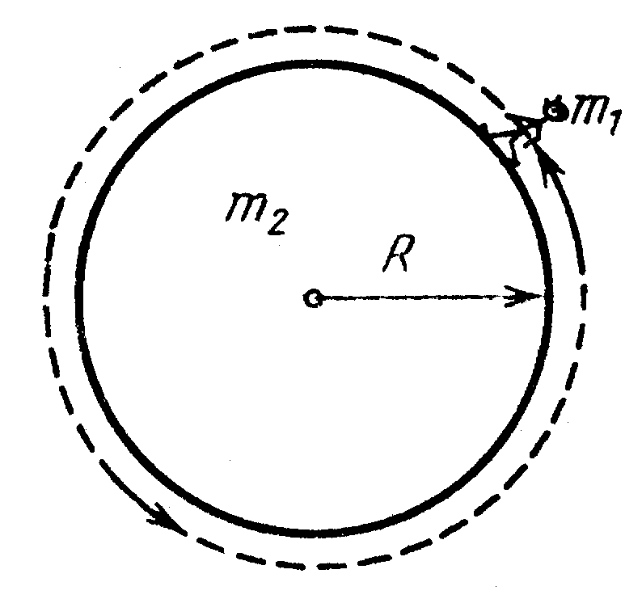
2.2.19. Космическая станция представляет собой цилиндр радиуса R и массы m2. Космонавт массы m1 начал круговой обход станции по её поверхности. Определите траекторию космонавта и траекторию центра станции. Первоначально космонавт и станция неподвижны.

2.2.23. Для создания искусственной сипы тяжести два отсека орбитальной станции (отношение масс 1:2) развели на расстояние К друг от друга и раскрутили вокруг их общего центра масс. Определите время полного оборота отсеков, если в более массивном отсеке искусственная сила тяжести в два раза меньше силы тяжести на Земле.

2.2.25. Космическая станция состоит из двух отсеков массы m1 и m2, соединённых длинным однородным тросом длины L. Станция вращается вокруг оси, перпендикулярной тросу. Какова угловая скорость вращения, если сила натяжения троса вблизи первого отсека равна T1, а вблизи второго - T2? Какова масса троса?

2.2.35. Ракета сечения S, двигаясь в космическом пространстве со скоростью u, попадает в облако неподвижной пыли плотности р0. Какую силу тяги должны развивать двигатели ракеты, чтобы та могла продолжать двигаться с той же постоянной скоростью? Удары пылинок о ракету считать абсолютно неупругими. Изменением массы ракеты пренебречь.

2.2.36. Ракета массы m зависла над поверхностью Земли. Сколько топлива в единицу времени она должна расходовать при этом, если скорость истечения газа u? Как изменится результат, если ракета поднимается с ускорением а?

2.2.45. При изменении скорости космического корабля на v его масса уменьшилась в k раз. Во сколько раз при той же скорости истечения газа (относительно ракеты) уменьшилась бы его масса при изменении скорости на величину, в n раз большую v?

2.2.46. Газ, вытекающий из сопла ракеты, имеет скорость v относительно неё. Определите изменения скорости ракеты после того, как ее масса из-за истечения газа уменьшилась в n раз.

2.2.47. Скорость газа, выбрасываемого ракетой, относительно нее равна 2 км/с. Оцените начальную массу ракеты, которая может вывести на орбиту Земли спутник массы 104 кг. Как изменится результат при вдвое большей скорости истечения газа?

Из параграфа “Столкновения”

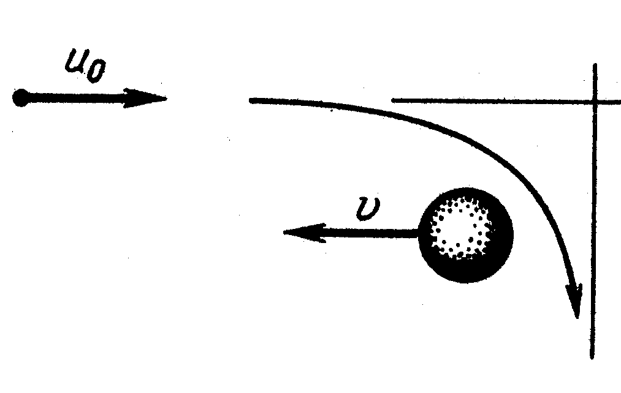
2.5.19. Космический корабль массы m1 пролетал с выключенными двигателями вблизи первоначально неподвижного космического тела. При этом импульс корабля, вначале равный р0, стал равным р, а направление его движения изменилось на угол α. Определите массу космического тела.

2.5.20. Для изменения скорости и направления полёта космического аппарата без затраты топлива можно воспользоваться “гравитационным ударом” при движении его вблизи какой-либо планеты. При начальной скорости аппарата u0 вдали от планеты, скорость которой v имеет встречное направление, аппарат пролетает в такой близости от планеты, что в системе отсчёта этой планеты направление его движения изменяется на 90о. Какова скорость аппарата после ухода от планеты? Как меняется направление полёта аппарата относительно Солнца?

Из параграфа “Сила тяготения. Законы Кеплера”

2.6.1. Почему состояние невесомости на борту орбитальной станции свидетельствует о пропорциональности силы земного тяготения массе притягиваемых тел?

2.6.2. Некоторые планеты Солнечной системы имеют орбиту, близкую к круговой, с центром в Солнце, причём обращаются они вокруг Солнца почти равномерно. Как направлено ускорение этих планет? Как оно зависит от расстояния между ними и Солнцем, если установлено, что квадрат периода обращения планет пропорционален кубу радиуса их орбиты? (Представьте себе, что вы ещё не знаете закона всемирного тяготения).

2.6.3. При сферически симметричном распределении массы шар притягивает тела, находящиеся вне его так, будто вся его масса сосредоточена в его центре. На какой высоте над Землёй сила тяжести составляет 81% от её значения на поверхности Земли?

2.6.4. Ускорение Луны можно найти исходя из кинематических соображений, зная, что средний радиус её орбиты 385 000 км, а период её обращения вокруг Земли 27,3 сут. Сравните полученное таким образом значение ускорения с ускорением, создаваемым на лунной орбите земным тяготением, Радиус Земли 6370 км, ускорение свободного падения на её поверхности 9,81 м/с2.

2.6.5. Предлагается метод определения гравитационной постоянной. По геологическим образцам пород и по распространенности этих пород на Земле находят среднюю плотность вещества. Умножая эту плотность на объём Земли, находят её массу. Зная же радиус Земли и ускорение свободного падения на её поверхности, находят гравитационную постоянную. В чем коренной недостаток этого метода?

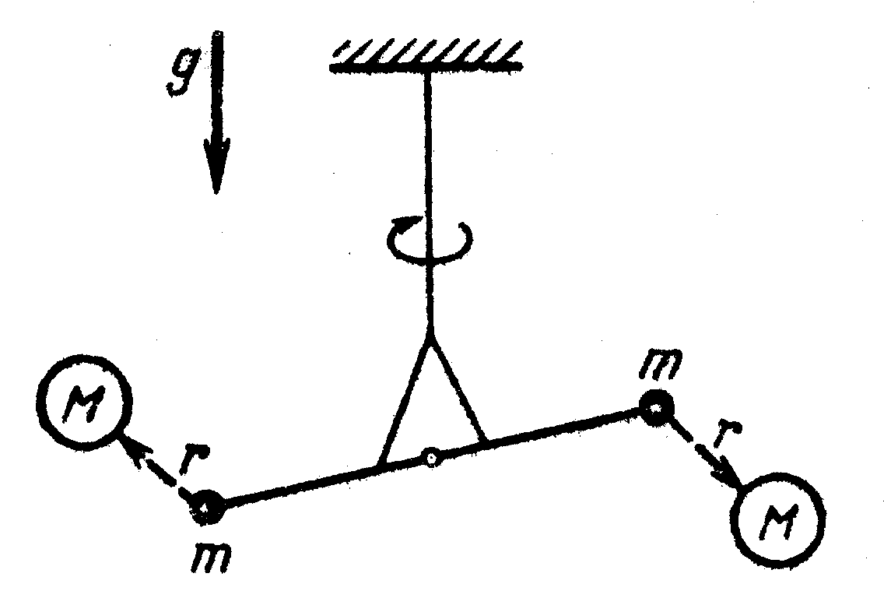
2.6.6. Рассмотрим установку Кавендиша для измерения гравитационной постоянной (так называемые крутильные весы). Лёгкий стержень (коромысло), на концах которого закреплены два одинаковых шара массы m, подвешен на тонкой и длинной нити. К шарам можно приблизить два шара массы М, значительно большей m. Коромысло снабжено зеркальцем, отбрасывающим световой “зайчик” на удалённую шкалу и потому позволяющим измерять очень малые углы поворота коромысла вокруг вертикальной оси (При длине коромысла 10 см и расстоянии 40 м зеркальца до шкалы смещение “зайчика” в 1600 раз превышает смещение шаров). Измерение проводят следующим образом. Шары массы М располагают симметрично возле шаров массы m. При этом коромысло поворачивается и нить закручивается на некоторый угол. Затем, когда после прекращения крутильных колебаний большие шары переводят в новое симметричное положение, измеряют угол поворота коромысла. Зная упругие свойства нити, определяют максимальное ускорение легких шариков. Вычислите гравитационную постоянную на основе данных, полученных на установке Кавендиша (крутильные весы): расстояние между шарами массы m и М равно 2r=10 см, масса тяжелых шаров М=7,0 кг, максимальное ускорение лёгких шариков а=2,8*10-7 м/с2.

2.6.7. Свой эксперимент по измерению гравитационной постоянной Кавендиш назвал “взвешиванием Земли”. Определите массу Земли, если на её поверхности ускорение свободного падения g=9,81 м/с2, а радиус Земли R=6370 км.

2.6.8. Найдите массу Солнца. Радиус орбиты Земли равен 1,5*108 км, в году содержится примерно 3,14*107 с.

2.6.9. Найдите силу гравитационного притяжения, действующую на вас со стороны Земли, Луны, Солнца.

2.6.10. Спутник Марса Фобос обращается вокруг него по орбите радиуса 9400 км с периодом 7 ч 39 мин. Во сколько раз масса Марса меньше массы Земли?

2.6.11. Масса Луны в 81 раз меньше массы Земли, а радиус Луны 1700 км. Во сколько раз ускорение свободного падения вблизи лунной поверхности меньше, чем вблизи земной?

2.6.12. Определите радиус круговой орбиты астероида, если угловая скорость обращения его вокруг Солнца ω, а масса Солнца m0.
2.6.13. Как изменилась бы продолжительность земного года, если бы масса Земли сравнялась с массой Солнца, а расстояние между ними осталось бы прежним?

2.6.14. Две звезды массы m1 и m2 образуют двойную систему с неизменным расстоянием между звёздами R. Каков период обращения звёзд вокруг общего центра масс?

2.6.15. В астрономии часто измеряют расстояние в радиусах земной орбиты, периоды - в земных годах, а массы звезд - в массах Солнца. Определите суммарную массу двойной системы, если в этих единицах расстояние между звёздами постоянно и равно r, а период их обращения равен Т.
|
2.6.16. Три звезды массы m каждая сохраняют в своём движении конфигурацию равностороннего треугольника со стороной L. С какой угловой скоростью вращается этот треугольник?

2.6.17. Найдите первую космическую скорость для Земли и Луны, а также и периоды обращения по околоземной и окололунной орбитам.

2.6.18. Спутник массы m_{o} движется по круговой орбите радиуса R вокруг планеты массы m. Какой импульс нужно мгновенно сообщить спутнику, чтобы плоскость его орбиты повернулась на угол α, а радиус не изменился?

2.6.19. Космический корабль движется по круговой орбите радиуса R вокруг Земли со скоростью v, вдвое большей скорости свободного движения по той же орбите. Какую силу тяги развивают двигатели корабля, если его масса m?

2.6.20. Два одинаковых поезда массы 1000 т каждый движутся по экватору навстречу друг другу со скоростями 30 м/с. На сколько отличаются силы, с которыми они давят на рельсы?

2.6.21. а) Каков радиус орбиты спутника, лежащей в экваториальной плоскости, если тот все время находится в зените над одной и той же точкой земной поверхности? б) Опишите качественно трассу спутника, если при том же радиусе орбиты её плоскость образует угол 60o с плоскостью экватора. (Трассой спутника называется линия, соединяющая точки на Земле, из которых спутник виден в зените).

2.6.22. Потенциальная энергия гравитационного взаимодействия небольшого тела массы m с Землей U= - γМm/r, где М - масса Земли, а r - расстояние от тела до центра Земли. Найдите приращение потенциальной энергии ΔU и при подъёме тела на высоту h с поверхности Земли. Какая относительная ошибка возникает при использовании приближённого выражения mgh вместо ΔU? Ускорение свободного падения на поверхности Земли g, радиус Земли R.

2.6.23. Тело запустили вдоль экватора с востока на запад с такой скоростью, что очень далеко от Земли его скорость стала равной нулю. Какую скорость относительно Земли будет иметь вдали от нее тело, запущенное с той же начальной скоростью вдоль экватора, но с запада на восток?

2.6.24. Метеорит на очень большом расстоянии от планеты имеет скорость v0. Падая на планету, он приобретает вблизи ее поверхности скорость v. При какой наименьшей скорости вблизи поверхности этой планеты космический корабль покинет ее безвозвратно? (Такая скорость называется второй космической).

2.6.25. На поверхности планеты телу сообщили скорость, превышающую вторую космическую скорость на 0,5 %. Во сколько раз скорость вдали от планеты будет меньше второй космической скорости?

2.6.26. Найдите вторую космическую скорость для Земли и Луны. Вращением планет вокруг собственной оси пренебречь.

2.6.27. Спутник движется со скоростью v по круговой орбите вокруг Земли. Какую наименьшую добавочную скорость надо сообщить спутнику, чтобы он мог безвозвратно уйти от Земли?

2.6.28. Космический корабль приближается к Луне. На большом расстоянии от Луны его скорость относительно нее была нулевая. На какой высоте нужно включить тормозной двигатель, создающий пятикратную перегрузку (5g), чтобы посадка была мягкой? Изменением массы корабля пренебречь. Радиус Луны около 1700 км, ускорение свободного падения на её поверхности в 6 раз меньше, чем на поверхности Земли.
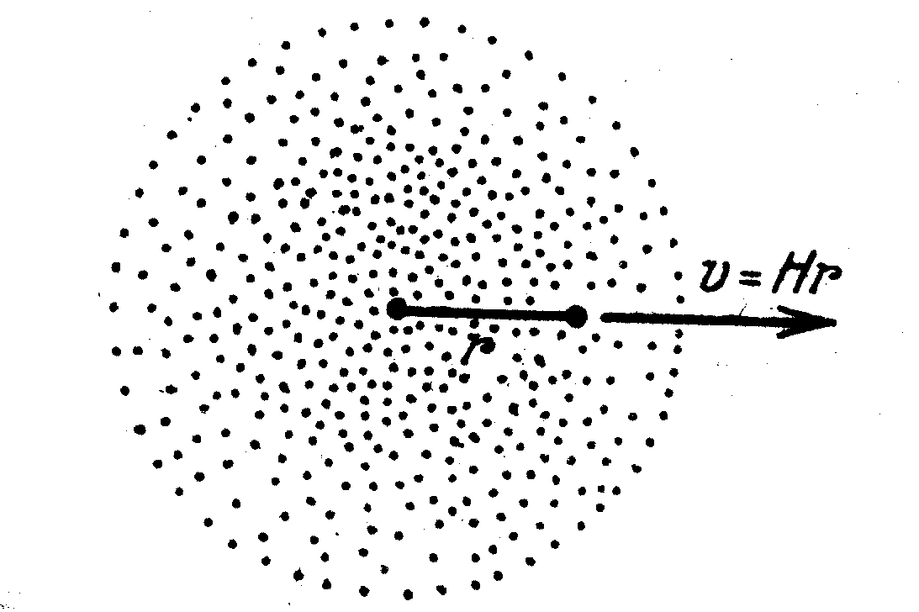
2.6.29. Скорость пылинок однородного шарового облака направлена радиально и пропорциональна расстоянию до центра: v=Нr; это относится к начальному моменту. При какой наибольшей начальной плотности облако будет неограниченно расширяться? (Для тела внутри однородной сферической оболочки суммарная гравитационная сила со стороны оболочки нулевая).

2.6.30. Какую скорость нужно сообщить телу небольшой массы в центре астероида массы m и радиуса R, чтобы оно через радиальную шахту ушло от астероида бесконечно далеко? Астероид можно считать однородным.

2.6.31. Космический аппарат вдалеке от Земли находится на том же расстоянии от Солнца, что и Земля. При какой минимальной его скорости он покинет Солнечную систему?

2.6.32. Наименьшая скорость тела на поверхности Земли, обеспечивающая его выход за пределы Солнечной системы, называется третьей космической скоростью. Найдите её, если известно, что скорость орбитального движения Земли 30 км/с.

2.6.33. В фантастическом рассказе описывается, как из-за небольшой ошибки в выборе начальной скорости при старте с поверхности Земли межпланетный корабль падает на Солнце. При какой наименьшей скорости на поверхности Земли это возможно?

2.6.34. Кинетическая энергия спутника на круговой орбите равна К. Чему равна его потенциальная энергия?

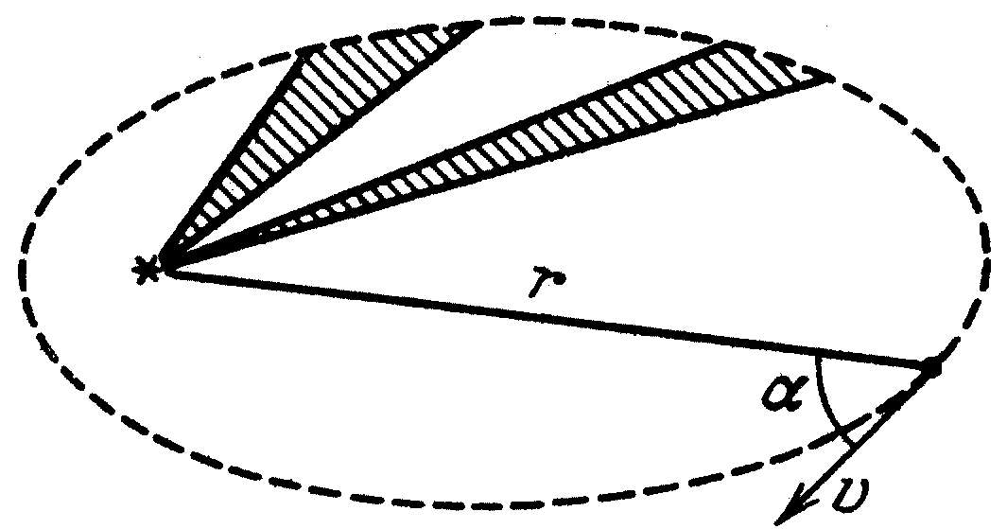
2.6.35. Спускаясь по спирали с круговой орбиты на поверхность планеты, в разреженных слоях атмосферы спутник совершает почти круговые витки уменьшающегося радиуса. При этом его скорость увеличивается, будто сила сопротивления атмосферы толкает спутник вперёд, в направлении его полета! Объясните качественно и количественно такое парадоксальное поведение спутника.
|
2.6.36. В случае действия на тело центральной силы радиус-вектор, проведённый к нему из центра, описывает в равные промежутки времени равные площади. (В этом, собственно, и состоит по отношению к движению планет второй закон Кеплера). Какую площадь опишет за время t радиус-вектор, провёденный от Солнца к планете, если в начальный момент расстояние от нее до Солнца r, скорость v, а угол между скоростью планеты и радиус-вектором α?
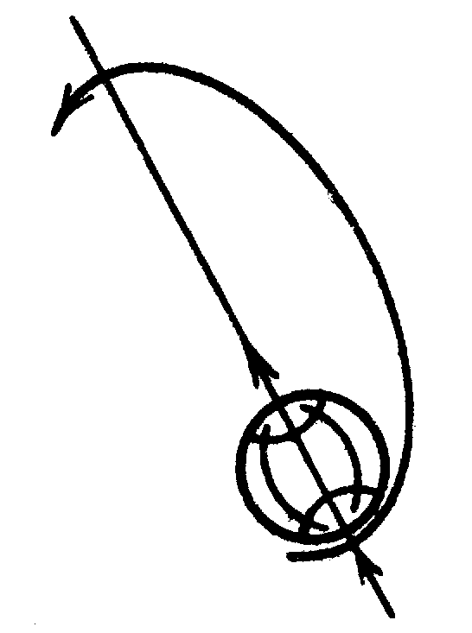
2.6.37. Спутник связи “Молния-1” имеет перигей над южным полушарием Земли на высоте около 500 км, а апогей - на высоте около 40000 км над северным полушарием. Каково отношение угловых скоростей обращения этого спутника в перигее и апогее?
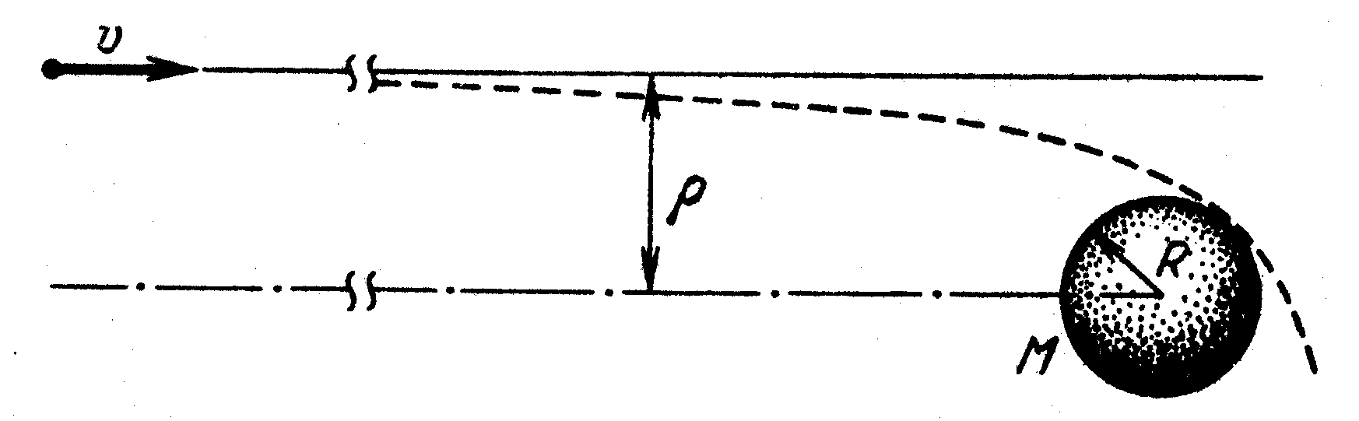

2.6.38. К планете радиуса R и массы М издалека движется со скоростью v относительно неё космический зонд. При каком прицельном параметре ρ зонд пролетит ближе всего к планете, не разбившись?

2.6.39. Скорость спутника в перигее равна v при расстоянии до центра Земли, равном r. Какова скорость спутника в апогее? Каково расстояние от него до центра Земли в апогее?

2.6.40. Космический зонд массы m движется вокруг планеты массы М по орбите с наибольшим удалением rа от центра планеты (в апоцентре) и наименьшим - rп (в перицентре). Какую минимальную энергию нужно сообщить зонду, чтобы он покинул планету?

2.6.41. С орбитальной станции, движущейся со скоростью u по круговой орбите вокруг планеты, запускают два зонда. Начальная скорость зондов относительно планеты равна v ( ). Один зонд движется по направлению радиуса планеты; начальная скорость другого зонда перпендикулярна её радиусу. Найдите отношение максимально возможных расстояний от зондов до центра планеты.

2.6.42. Плоскость орбиты спутника разбита на секторы с общей вершиной в центре планеты массы М и одинаковыми малыми углами раствора dφ. Найдите изменение скорости спутника при прохождении каждого сектора, если его скорость в перицентре vп, а расстояние от спутника до центра планеты в перицентре rп.

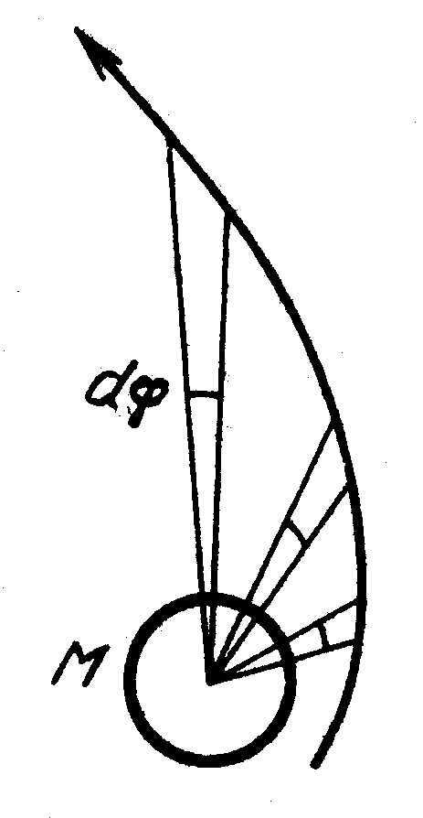
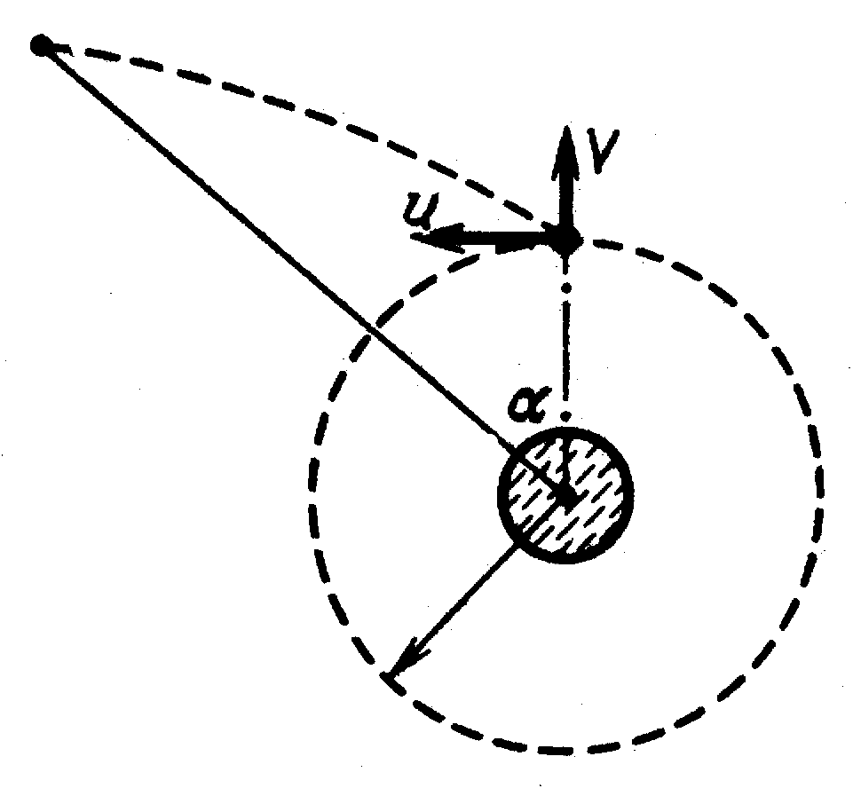
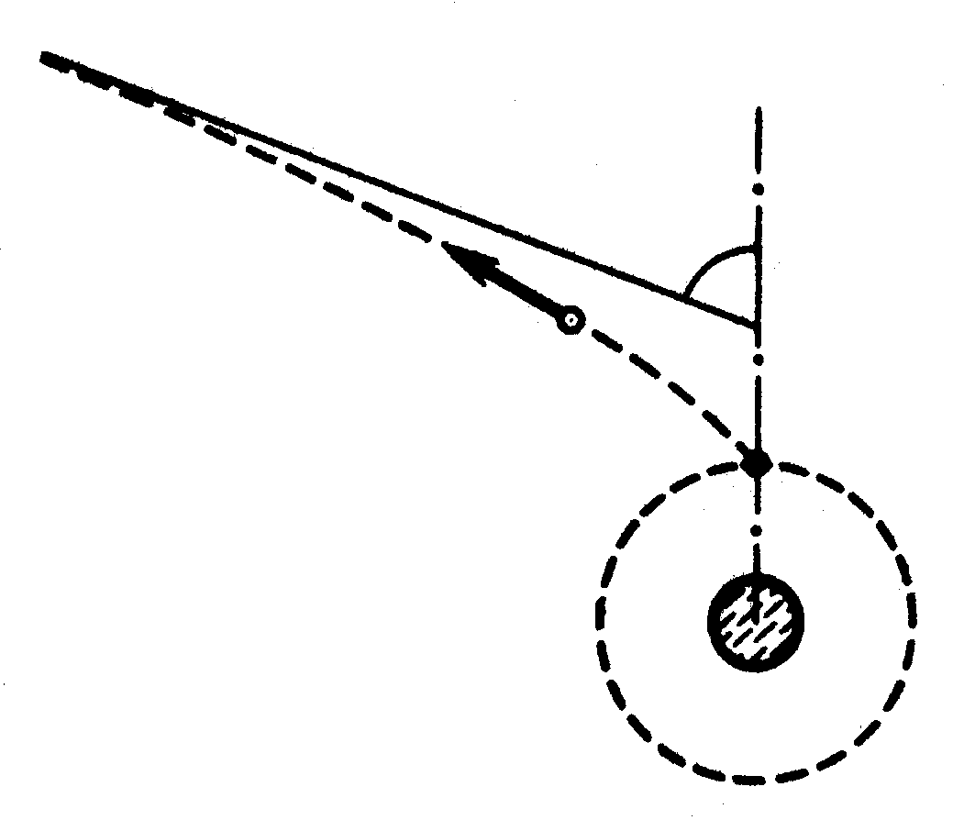

2.6.43. С орбитальной станции, имеющей круговую орбиту радиуса R и скорость u, запустили зонд, сообщив ему мгновенно в радиальном направлении дополнительную скорость V. Докажите, что когда зонд и станция видны из центра планеты под одинаковым углом к направлению на точку старта, их скорости отличаются по-прежнему на величину V. На каком расстоянии от центра планеты находится зонд, когда этот угол наблюдения равен α?

2.6.44. При какой скорости V орбита зонда из предыдущей задачи замкнута? Найдите ее перицентр и апоцентр. В случае же незамкнутой орбиты найдите предельный угол с направлением от центра планеты к точке старта, который образует скорость зонда при его безграничном удаления от планеты.

2.6.45. Отрезок, соединяющий перицентр и апоцентр эллиптической орбиты, называется большой осью. Относительно нее эллипс симметричен. Отрезок, соединяющий наиболее удаленные от большой оси точки орбиты, называется малой осью. Она перпендикулярна большой оси и тоже является осью симметрии эллипса. Используя условия задачи 2.6.43, найдите скорость зонда в вершинах малой оси. Выразите эту скорость через длину большой полуоси а и массу планеты М.

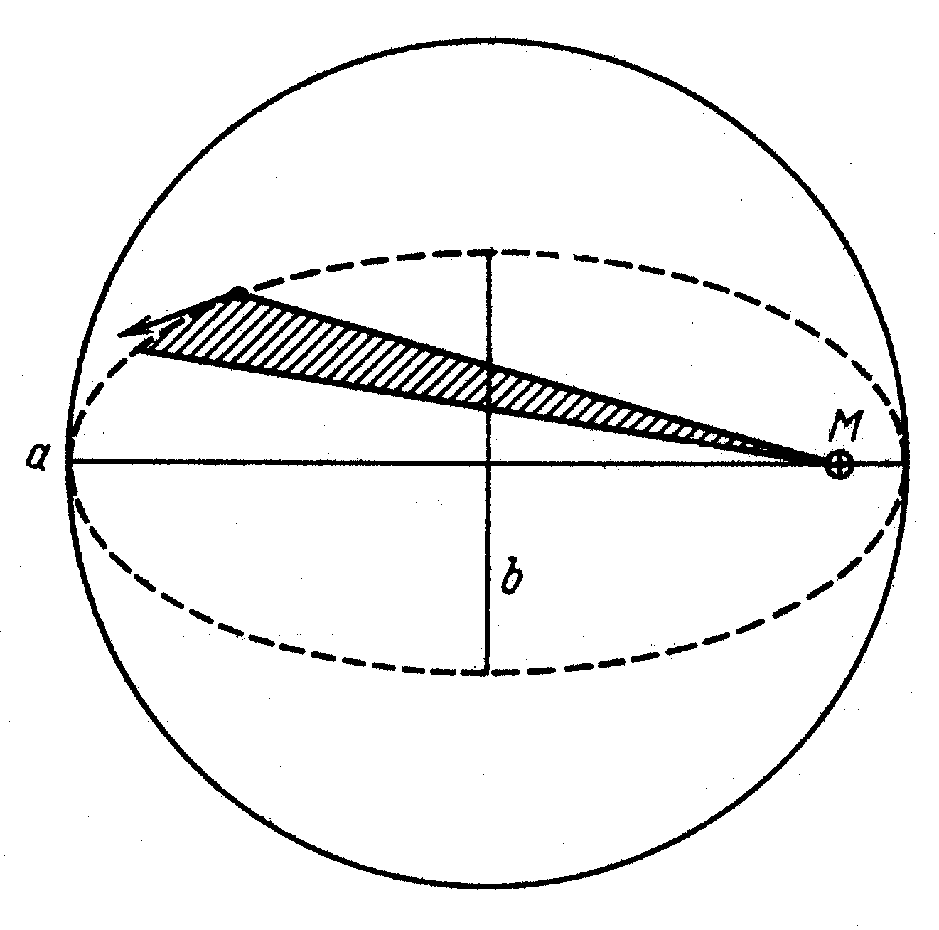
2.6.46. Спутник движется вокруг планеты массы М по эллипсу с большой и малой полуосями а и b. Определите площадь, которую радиус-вектор, проведённый из центра планеты к спутнику, “заметает” в единицу времени. Найдите период обращения спутника.

2.6.47. Наибольшее расстояние от Солнца до кометы Галлея составляет 35,4 радиуса земной орбиты, а наименьшее - 0,6. Прохождение вблизи Солнца наблюдалось в 1986 году; в каком году произошло предыдущее прохождение?

2.6.48. Спутник, двигавшийся по круговой орбите радиуса Rс, был мгновенно заторможен и стал двигаться по эллиптической орбите, касающейся начальной орбиты и поверхности планеты. Определите время падения спутника на планету. Радиус планеты R, ускорение свободного падения на поверхности g.

2.6.49. Определите время падения Земли на Солнце, если ее внезапно остановить.

2.6.50. Два богатыря на полюсе Земли бросают вертикально вверх булавы. Первая упала через неделю, вторая - через 30 дней. Оцените, на сколько различались их начальные скорости.

2.6.51. Определите силу натяжения троса, связывающего два спутника массы m, которые обращаются вокруг Земли на расстояниях R1 и R2 от её центра так, что трос всегда направлен радиально. Масса Земли М.

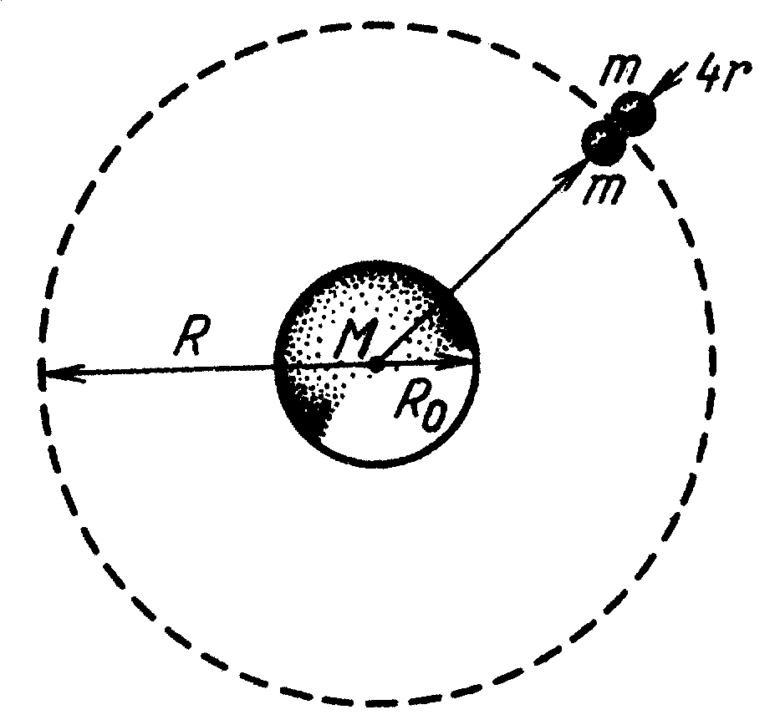
2.6.52. Две соприкасающиеся шаровые глыбы массы m и радиуса r каждая движутся по круговой орбите вокруг планеты массы М. Центры глыб находятся на одном радиусе, расстояние от точки их соприкосновения до центра планеты R. С какой силой давит одна глыба на другую? При каком радиусе орбиты взаимное притяжение глыб перестанет удерживать их вместе? Радиус планеты R₀>>r. Плотность глыб примите равной средней плотности планеты.

2.6.53. Известный физик Ф.Дайсон высказал предположение, что можно было бы полностью использовать энергию звезд, если бы космические цивилизации могли окружить звезды сферическими оболочками. Найдите напряжение в материале неподвижной однородной оболочки, которая окружила бы в соответствии с этим предположением Солнце, при её радиусе, равном радиусу земной орбиты. Плотность материала оболочки ρ = 4*103 кг/м3.

Из параграфа “Вращение твёрдого тела”

2.7.37. Воздух из субтропического пояса повышенного давления переходит в экваториальный пояс пониженного давления. В какую сторону - на запад или на восток - он будет отклоняться при своём движении?

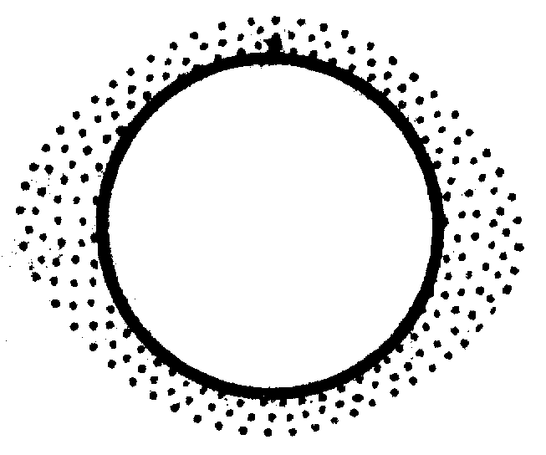
2.7.38. За последние 40 лет сутки возросли примерно на 10-3 с. Некоторые геофизики считают основной причиной этого таянье полярной ледяной шапки в Антарктиде. Оцените, какая масса льда в Антарктиде растаяла, если это предположение верно, за 40 лет.

2.7.39. а) Известно, что приливная деформация самой Земли и приливы в океанах замедляют вращение Земли. Объясните, как возникает необходимый для этого момент сил. б) Солнечный прилив в атмосфере Земли достигает максимума на два часа раньше прохождения Солнцем зенита. Способствует или препятствует этот прилив замедлению суточного вращения?
Из параграфа “Период и частота свободных колебаний”

3.2.8. Вблизи рудного месторождения период колебаний маятника изменился на 0,1%. Плотность руды в месторождении 8*103 кг/м3. Оцените размеры месторождения, если средняя плотность Земли 5,6*103 кг/м3, а радиус 6400 км.

3.2.9. На сколько отстанут за сутки маятниковые часы, поднятые на высоту Эвереста (8,9 км)? Останкинской башни (0,5 км)?

3.2.12. Определите время полёта камня от одного полюса Земли до другого по прямому тоннелю, прорытому через её центр. Плотность Земли считать постоянной, её радиус - равным 6400 км.

3.2.17. Космический корабль вращается вокруг своей оси с угловой скоростью ω. Как зависит период колебаний маятника длины l от расстояния R точки подвеса до оси вращения? Плоскость колебаний проходит через ось вращения.

Из параграфа “Давление жидкости”

4.1.20. Найдите давление на расстоянии r от центра жидкой планеты радиуса R, если жидкость имеет плотность ρ. Чему равно давление в центре планеты? Гравитационная постоянная γ.

Из параграфа “Распределение молекул газа по скоростям”

5.2.15. На высоте 3 км над поверхностью Земли в 1 см3 воздуха содержится примерно 102 пылинок, а у самой поверхности - примерно 105. Определите среднюю массу пылинки и оцените её размер, предполагая, что плотность пылинки 1,5 г/см3. Температура воздуха 27oС.

5.2.16. У поверхности Земли молекул гелия почти в 105 раз, а водорода почти в 106 раз меньше, чем молекул азота. На какой высоте число молекул гелия будет равно числу молекул азота? Водорода? Принять среднюю температуру атмосферы равной 0oС.

Из параграфа “Разреженные газы. Взаимодействие с поверхностью твёрдого тела”

5.4.3. В разреженном газе с постоянной скоростью v движется шар радиуса r. Число молекул в единице объёма n, масса молекулы m, тепловые скорости молекул значительно меньше скорости шара. Оцените силу сопротивления, действующую на шар.

5.4.4. Почему метеориты раскаляются в атмосфере Земли?

Из параграфа “Уравнение состояния идеального газа”

5.5.31. Атмосфера Венеры почти полностью состоит из углекислого газа. Температура его у поверхности планеты около 500оС, а давление - примерно 100 атм. Какой объём должен иметь исследовательский зонд массы 1 т, чтобы плавать в нижних слоях атмосферы Венеры?

Из параграфа “Тепловое излучение”

5.11.7. а) Шар радиуса R нагрет до температуры Т0. Степень черноты поверхности шара ε. Определите температуру сферической пылинки, находящейся на расстоянии L от центра шара. б) Оцените плотность энергии, приходящей с Солнца на Землю, если средняя температура поверхности Земли 20°С.

5.11.8. Расстояние между Солнцем и планетами Земля, Меркурий, Венера и Марс равны 1,5*108; 5,8*107; 1,1*108 и 2,3*108 км. Средняя температура поверхности Земли 20°С. а) Оцените среднюю температуру поверхности Меркурия, Венеры и Марса. б) Оцените поток энергии с поверхности Солнца. в) Оцените температуру поверхности Луны в момент, когда солнечные лучи перпендикулярны её поверхности. Почему при этом же условии такая температура не наблюдается на поверхности Земли?

5.11.9. Плотность потока излучения звёздного неба около 2*10-6 Вт/м. Оцените, пользуясь этой величиной, температуру внутригалактической пыли.

5.11.10. Какая температура установится внутри сферического спутника, который движется вокруг Земли, всё время оставаясь освещённым Солнцем? Спутник не имеет внутренних источников энергии.

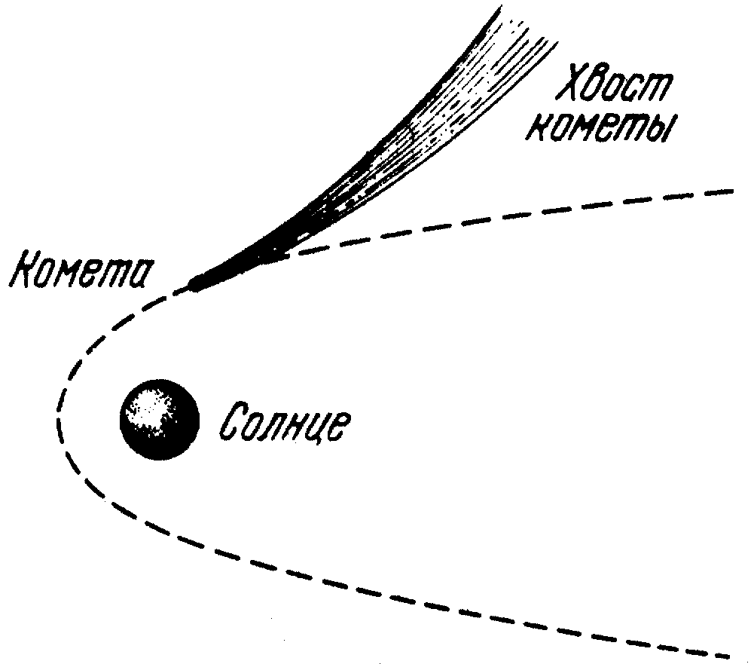
5.11.16. “...Космическая яхта представляет собой нечто вроде сферы, оболочка которой - необычайно тонкий и лёгкий парус - вздувалась и перемещалась в пространстве, улавливая давление световых лучей... Если бы этот кораблик остался без управления поблизости от какой-либо звезды ... и сила притяжения была невелика, он устремился бы прочь от звезды по прямой линии”. (Буль П., “Планета обезьян”) а) Какое максимальное ускорение может развить эта космическая яхта на расстоянии R от звезды, если поток излучения звезды Φ, площадь паруса S, масса яхты m? б) Какую скорость приобрела бы яхта, пройдя под действием излучения расстояние по радиусу от R1 до R2? Парус полностью отражает излучение.

5.11.17. а) Объясните форму хвоста кометы, изображённого на рисунке. Штриховая линия, огибающая Солнце, - траектория кометы. б) Оцените максимальный размер алюминиевых пылинок, которые в космическом пространстве под действием солнечного излучения удалялись бы от Солнца.

Из параграфа
“Распространение электромагнитных волн”

12.2.13. а) Оцените размер светового пятна на луне от лазерного луча. Лазер находится на Земле, радиус его луча 10 см, длина волны 10-5 см. (Граница пятна оценивается из условия, что в области пятна лучи, идущие от отдельных участков волны, не гасят друг друга.) б) Оцените размеры антенны радара, излучающего трехсантиметровые электромагнитные волны внутри угла 0,01 рад.

12.2.14. Оцените минимальный размер предмета на поверхности Земли, который можно сфотографировать со спутника, летящего на высоте 10 км, а также минимальный размер предметов на Луне и на Марсе, которые можно сфотографировать с околоземной орбиты. Разрешающая способность фотоплёнки не ограничивает чёткости изображения.

12.2.15. а) Раскалённая нить накала электрической лампы имеет красный оттенок, если смотреть на неё через матовую поверхность плафона. Объясните это явление. б) Почему красный свет меньше рассеивается туманом? в) Почему дневное небо голубое?

Из параграфа “Оптические системы”

13.3.10. При фотографировании Луны получено размытое изображение в виде диска радиуса r1. Резкое изображение Луны имело бы радиус r2. Определите, на какое расстояние нужно сместить фотопластинку, чтобы изображение на ней получилось резким. Фокусное расстояние линзы f, диаметр D. Областью изображения считать область попадания света на фотопластинку.

13.3.26. Изображение Луны, полученное с помощью телескопа, в первом случае фиксируется непосредственно на фотопленку, а в другом фотографируется с помощью камеры глубины l,объектив которой имеет фокусное расстояние f. Во сколько раз отличаются размеры изображения?

13.3.27. Фокусное расстояние объектива телескопа f. Во сколько раз изменится его угловое увеличение при наблюдении объектов, удаленных от телескопа на конечное расстояние а?

Из параграфа “Фотометрия”

13.4.6 Оцените, во сколько раз освещённость одной и той же поверхности в лунную ночь в полнолуние меньше, чем в солнечный день. Высота Луны и Солнца над горизонтом одинакова. Считать, что Луна рассеивает весь падающий на нее свет равномерно по всей полусфере. Принять расстояние от Луны до Земли равным 400000 км, радиус Луны — равным 2000 км.

13.4.8 Искусственный спутник Земли радиуса 1 м, освещенный Солнцем, виден с расстояния 300 км как рядовая звезда. Оцените расстояние до такой звезды.

13.4.9 Для локации поверхности Венеры с Земли и для приема сигнала с искусственного спутника Венеры используется один и тот же приемник, причем уровень принимаемого сигнала в том и другом случае одинаков. Оцените, во сколько раз мощность передатчика на спутнике меньше мощности излучателя локатора.

13.4.15 Точечный источник света с помощью телескопа, имеющего объектив диаметра D₀, может быть замечен с расстояния L₀. С какого расстояния можно рассмотреть этот же источник в телескоп с объективом диаметра D?

13.4.16 Можно ли с помощью линзы или зеркала получить такое изображение Солнца, яркость которого превышает яркость Солнца? Какую максимальную освещенность изображения Солнца можно получить с помощью вогнутого зеркала диаметра D и радиуса кривизны R? Яркость поверхности Солнца В.

Из параграфа “Квантовая природа света”

13.5.7 Свет, излучаемый с поверхности звезды, приходит к наблюдателю с меньшей, чем при излучении, частотой. Изменение частоты тем больше, чем массивнее звезда и меньше ее радиус. Чем объясняется этот эффект? Почему его называют красным смещением?

13.5.8 Определите красное смещение для звезды массы М и радиуса R, если частота света на поверхности звезды равна ν. Оцените красное смешение для Солнца в видимой области его излучения. Какие эффекты мешают обнаружить красное смещение в излучении Солнца?

13.5.9 Большие массы вещества во Вселенной могут фокусировать свет от удаленных объектов, образуя "гравитационную линзу". Оцените фокусное расстояние шаровой галактики радиуса R = 20000 пк и массы М = 3*10¹¹ М_{с} (где М_{с} - масса Солнца), считая, что масса в галактике распределена равномерно.

